OFF-LINE VÝUKA 19. 11. 2020
Prvouka 3. ROČNÍK
- přečti si v učebnici s. 16 a 17.
- podívej se na videa
https://www.youtube.com/watch?v=92fM7gZSv9M
https://www.youtube.com/watch?v=faALHxLOKak
Napiš si do sešitu prvouky:
Krajina a okolí domova
Orientace v krajině
- světové strany určíme podle kompasu, buzoly
Hlavní světové strany: Vedlejší světové strany:
S – sever SV - severovýchod
J – jih SZ - severozápad
V – východ JV – jihovýchod
Z – západ JZ – jihozápad
Směrová růžice (nakresli z učebnice směrovou růžici):
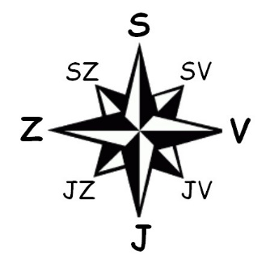

V pracovním sešitě s. 19/1 – doplň do tajenek a popiš dle učebnice směrovou růžici
- sever
- jih
- východ
- západ

